ΓΡΗΓΟΡΙΟΣ ΞΕΝΟΠΟΥΛΟΣ

Κάποια Χριστούγεννα

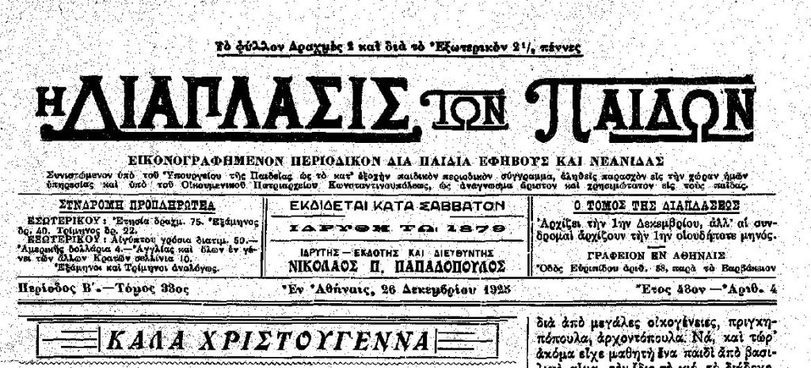

**Θέμα:**η νοσταλγία του αφηγητή για τη ζακυθινή κουλούρα των παιδικών του χρόνων και η αδιαφορία  του αργότερα από το έθιμο αυτό. Η αποξένωσή του απ’ το έθιμο, αφού τον αφομοίωσε η ζωή στην πρωτεύουσα. Το περιεχόμενο του κειμένου είναι λαογραφικό και θεολογικό.

**Βασική ιδέα:** η αξία της λαϊκής παράδοσης στις ζωές των ανθρώπων και η επίδρασή της στη θρησκευτική τους συνείδηση.

**Δομή:**

Α΄ ενότητα : «Αγαπητοί μου,... Δεν τα βλέπω!...»: Η ζακυνθινή κουλούρα

συστατικό στοιχείο για τον εορτασμό των Χριστουγέννων.

Β΄ ενότητα: «Και δεν τα ’βλεπα... τα Θεοφάνεια»: η νοσταλγία του οικογενειακού τραπεζιού τις εορτές και η γιορτή των Χριστουγέννων την Πρωτοχρονιά

Γ΄ ενότητα: «Κάποιο χρόνο... να μένει στη Ζάκυνθο»: Αποξένωση από το

έθιμο της κουλούρας – η αποδυνάμωση των συναισθηματικών δεσμών με το νησί

Δ΄ ενότητα: «Έτσι εξήγησα... Σας ασπάζομαι, Φαίδων»: Συσχετισμός

ζακυνθινής κουλούρας και μέλανα ζωμού.

**Στόχος του συγγραφέα**: Τονίζει πως οι άνθρωποι απομακρύνονται από τις παραδόσεις και τις συνήθειες της ιδιαίτερης πατρίδος τους, αγνοούν τον λαϊκό πολιτισμό και τις λαϊκές τους παραδόσεις όταν απομακρύνονται απ’ τον τόπο τους και εγκαθίστανται σ’ έναν άλλο τόπο

**Γλώσσα** : απλή, δημοτική με ιδιωματισμούς απ’ την ιδιαίτερη πατρίδα του Ξενόπουλου, τη Ζάκυνθο. Σε κάποια σημεία του κειμένου εντοπίζουμε και αρχαϊκές λέξεις

**Ύφος** : παραστατικό και άμεσο, με πνευματώδεις αστεϊσμούς και νοσταλγική χροιά.

**Αφηγηματικές τεχνικές** : ως αφηγηματικό μέσο χρησιμοποιείται η επιστολή. Δημοσιεύεται σε περιοδικό γι’ αυτό και έχει πολλούς παραλήπτες

**Αφηγηματικοί τρόποι**: Υπάρχει περιγραφή και αφήγηση , σχόλια και διάλογος.

**Βασικός ήρωας** του κειμένου είναι ο ίδιος ο συγγραφέας – αφηγητής. Με νοσταλγικό και εκμυστηρευτικό τόνο θυμάται τα παιδικά του χρόνια στην Ζάκυνθο. Ένα γεγονός (=αυτό των σπουδών) στέκεται αφορμή για να φύγει απ’ την ιδιαίτερη πατρίδα του και να εγκατασταθεί στην Αθήνα. Με την πάροδο των χρόνων ξεχνά τις παλιές του συνήθειες και μυείται σ’ έναν νέο τρόπο ζωής στη νέα του πατρίδα.

**Ιδέες - Συναισθήματα:**

* ο δεσμός του ανθρώπου με τον τόπο του, τις θρησκευτικές
* λαϊκός πολιτισμός και η σχέση με τα οικεία πρόσωπα.
* Αστικός τρόπος ζωής: συντελεί στην αποδυνάμωση των παραδόσεων και στις σχέσεις μεταξύ των ανθρώπων
* Νοσταλγία του πατρικού σπιτιού που μεταβάλλεται σε απογοήτευση για την απώλεια των δεσμών με την παράδοση και με τους οικείους
* σιωπηλή παραδοχή της απομάκρυνσης απ’ όσα στοιχεία σταχυολογούν το παρελθόν